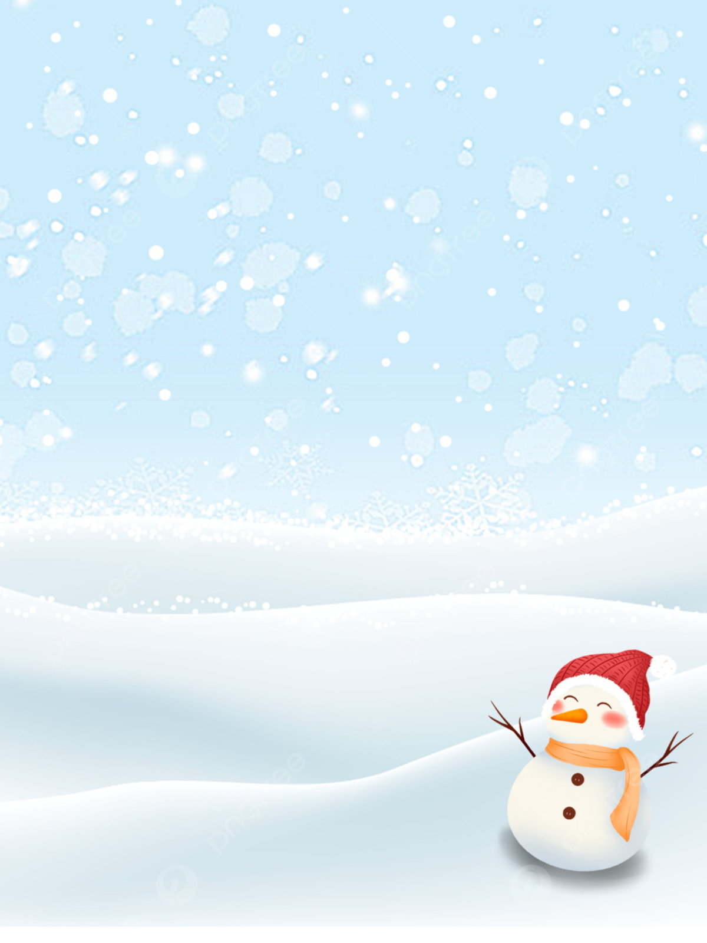**Консультация для родителей**

**«Безопасность ребенка на прогулке в зимний период»**

***Зимние прогулки всегда приносят огромную радость детям, но порой они таят в себе много опасностей. Мы, взрослые, должны не просто оградить ребенка от опасностей, которые встречаются в зимнее время года, а подготовить к возможной встречи с ними и привить навыки безопасного поведения.***

***Общие правила для прогулок зимой.***

***1.Для зимних прогулок важно подобрать правильную одежду и обувь, чтобы ребенок не замерз, но и не вспотел.***

***2.Одежда должна быть удобной, легкой и теплой одновременно.***

***3.Обувь должна быть удобной, на нескользящей подошве с небольшим запасом, чтобы ножке не было тесно.***

***4. Перед прогулкой объясните, чтобы ребенок не толкал других детей, так как это может обернуться травмой.***

***3. Не позволяйте ребенку прыгать в сугроб с высоты. Под свежевыпавшим снегом может быть все что угодно: разбитые бутылки, камни, строительный мусор.***

***4. Объясните детям, что нельзя брать в рот снег, ледяные корочки, сосульки. В них много невидимой для глаз грязи и микробов, которые могут вызвать болезнь.***

***5. При игре в снежки расскажите ребенку, что нельзя бросать снег в голову.***

***6.Не позволяйте детям строить глубокие снежные туннели, которые могут обвалиться.***

***7.Не разрешайте детям играть рядом с проезжей частью.***

***8.Чаще напоминайте*** ***правила поведения при сходе снега и падения сосулек с крыш домов.***

***Осторожно, мороз!***

***В морозные дни сократите или вовсе исключите прогулку с детьми: высока вероятность обморожения.***

***Гололед* *и сосульки!***

***1.Во время гололеда держите ребенка за руку на протяжении всего пути.***

***2. Шагайте мелкими шажками, не торопясь, наступая на всю подошву.***

***3.* *И взрослая, и детская обувь должна быть удобной и безопасной.***

***4. Старайтесь по возможности обходить скользкие места.***

***5.Предупредите ребёнка об опасности игр под крышами многоэтажных домов, где велика вероятность падения сосулек и схода снега.***

***Зимние забавы!***

***Катание на лыжах.***

***1.Если ребёнок никогда раньше не катался на лыжах — сначала просто научите его ходить по лыжне.***

***2.Лыжные палки не нужны начинающему лыжнику, без дополнительной опоры он быстрее научится держать равновесие.***

***3.При катании на лыжах следует выбрать легкую и удобную экипировку, чтобы она не мешала ребенку и защищала от ветра.***

***4.Кататься на лыжах, желательно в парке или в таком месте, где нет автомобильного движения.***

***5.Если вы планируете кататься на лыжах с горки, надевайте на ребёнка защитный шлем.***

***6.После пробежек на лыжах стоит избегать питья прохладной воды в течении некоторого времени, чтобы избежать простудных заболеваний.***

***7.Катание на лыжах лучше выполнять при температуре не ниже минус 15 градусов.***

***Катание на коньках.***

***1. Нельзя кататься на тех участках, которые не предусмотрены для катания.***

***2. Всегда надевайте на ребёнка защитный шлем, наколенники и налокотники.***

***3.Для похода на каток с начинающим конькобежцем выбирайте время, когда на площадке мало других людей: относительная безлюдность поможет избежать травм.***

***4.Старайтесь всегда быть поблизости, чтобы помочь ребёнку в случае необходимости.***

***5.В первый раз на катке ограничьтесь хождением с одного края катка до другого боковым приставным шагом.***

***6. Научите ребёнка технике правильного падения: группироваться и падать на бок.***

***Катание на санках.***

***1.Для катания выбирайте только ровные горки, без крутого спуска и трамплинов.***

***2.Напомните ребёнку, что во время спуска нужно крепко держаться за санки руками.***

***3.Расскажите ребёнку, что нельзя спускаться на санках стоя, лежа или сидя против движения.***

***4.Будьте поблизости с горкой, если пришли покататься с маленьким ребёнком.***

***Безопасность зимой — это очень важно! Но дети всегда остаются детьми. Постарайтесь не превращать объяснения правил безопасности в скучные нотации: действуйте ненавязчиво, привлекая мультфильмы, сказки и тематические игры.***

***Помните! Безопасность Ваших детей зависит от Вас!***